Artyści wystąpią z okazji Światowego Dnia Świadomości Autyzmu
2 kwietnia przypada Światowy Dzień Świadomości Autyzmu (Światowy Dzień Wiedzy o Autyzmie), w związku z tym 1 kwietnia w Warszawie artyści zaangażowani w akcję „Pomaganie jest trendy” wezmą udział w charytatywnym koncercie na rzecz dotkniętych autyzmem. Co łączy Marilyn Monroe, Hansa Christiana Andersena, Wolfganga Amadeusza Mozarta i Alberta Einsteina? Autyzm. Podejrzewa się, że wszyscy wymienieni zmagali się z tym schorzeniem.

- Zasięg występowania autyzmu nie ogranicza się do jednego regionu lub kraju; niepełnosprawność ta jest ogólnoświatowym wyzwaniem wymagającym globalnego działania. Zaburzenia rozwojowe, takie jak autyzm, pojawiają się w dzieciństwie i nie ustępują przez całe życie. Nasza praca z ludźmi i dla ludzi cierpiących na autyzm nie powinna ograniczać się jedynie do wczesnego wykrywania i leczenia. Powinna ona obejmować różnego rodzaju terapie, plany edukacyjne i inne działania będące wyrazem naszego zrównoważonego, nieprzerwanego zaangażowania (…) - czytamy w przesłaniu, które Ban Ki-Moon, Sekretarz Generalny ONZ, wydał 2 kwietnia 2012 roku. Mimo upływu czasu słowa te nie straciły na aktualności. - (…) Coroczne obchody Światowego Dnia Wiedzy o Autyzmie mają zachęcić do podejmowania takich działań i zwrócić uwagę na niedopuszczalną dyskryminację, nadużycia i izolację, jakich doświadczają ludzie dotknięci autyzmem i ich najbliżsi. Jak podkreśla Konwencja Praw Osób Niepełnosprawnych, osoby z autyzmem są równe wobec prawa i przysługują im wszystkie prawa człowieka i podstawowe wolności (…) - czytamy w przesłaniu.
Obchodzony od 2007 roku Światowy Dzień Świadomości o Autyzmie to sposobność, by przypomnieć, że z tą chorobą zmaga się 1 na 88 dzieci. Jedną z instytucji, która pomaga osobom z zaburzeniami rozwoju, także dotkniętym autyzmem, jest Fundacja Na Rzecz Pomocy Dzieciom Niepełnosprawnym „Nowa Nadzieja”z Kalisza (numer KRS: 0000321541). Jej podopiecznymi jest ponad 250 dzieci autystycznych. „Nowa Nadzieja” udowadnia, że schorzenie to można skutecznie leczyć; od dawna funkcjonuje tam ośrodek terapii autyzmu, który zapewnia bezpłatną terapię psychologiczną, logopedyczną, hipoterapię oraz dogoterapię. Fundacja jest jedynym z nielicznych ośrodków w Europie, w którym dzieci otrzymują kompleksową pomoc również w zakresie medycznym we współpracy z ośrodkiem leczenia autyzmu w amerykańskim Portland.
Doświadczenia zebrane podczas dwuipółletniej współpracy z amerykańskim ośrodkiem fundacja wykorzystała w otworzonym w maju 2013 r. Ośrodku Diagnozy i Terapii Autyzmu.
- To pierwsze miejsce w Polsce, gdzie oprócz klasycznej, kompleksowej, wielopłaszczyznowej diagnozy spektrum autyzmu rodzice otrzymają wskazówki medyczne i dietetyczne, ustalone na podstawie specjalistycznych badań. To wszystko dzięki współpracy z ośrodkiem w Portland oraz Wyższą Szkołą Edukacji Integracyjnej i Interkulturowej w Poznaniu – podkreśla Piotr Tomankiewicz, prezes zarządu fundacji „Nowa Nadzieja”.
Już wkrótce fundacja otworzy swoją filię w Warszawie, uruchomi także przedszkole dla dzieci z autyzmem. Zarządcą tych placówek będzie Alicja Węgorzewska, śpiewaczka operowa, która wielokrotnie angażowała się w przedsięwzięcia dobroczynne, m.in. w akcję „Pomaganie jest trendy”.
Trwająca właśnie, czwarta edycja, tego charytatywnego projektu jest poświęcona osobom z autyzmem, a dochód z niej uzyskany zostanie przekazany fundacji „Nowa Nadzieja”.
Inicjatywę rapera Krzysztofa „Gorzkiego” Gorzkiewicza wspierają artyści, dziennikarze i osobowości show-biznesu. W przedsięwzięcie po raz drugi zaangażowali się także organizatorzy Ogólnopolskiego Programu Promocyjnego „Doceń polskie”, którego celem jest promowanie rodzimej żywności wysokiej jakości. - Cieszę się, że ponownie możemy włączyć się w akcję „Pomaganie jest trendy”. Mam nadzieję, że także dzięki temu szczególnemu projektowi zwiększy się świadomość na temat autyzmu i więcej osób dostrzeże potrzeby chorych zmagających się z tą przypadłością - mówi Marek Bielski, twórca programu „Doceń polskie”.

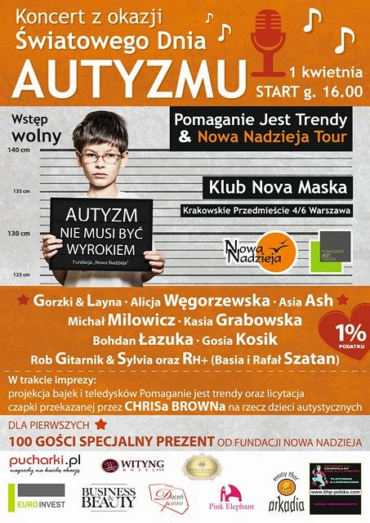
Charytatywną akcję propagują m.in. piosenka i teledysk nagrane przez znanych polskich wykonawców, kalendarze z wizerunkami gwiazd oraz seria specjalnie napisanych bajek opowiadanych przez znanych aktorów.
Bajki można znaleźć na portalu YouTube, pod adresami: www.youtube.com/watch?v=F-NFxM8XYVo oraz www.youtube.com/watch?v=V8I0isWBmYo. Klikając w reklamy wyświetlane w trakcie ich emisji pomagamy Fundacji. Utwór promujący czwartą edycję akcji jest z kolei dostępny pod adresem www.youtube.com/watch?v=Zq4-acCjxOQ.
Więcej informacji o wszystkich aspektach akcji można znaleźć na stronie internetowej www.pomaganiejesttrendy.org.
Także w ramach tego dobroczynnego projektu 1 kwietnia odbędzie się specjalny koncert zorganizowany w związku ze Światowym Dniem Świadomości Autyzmu.
W najbliższy wtorek w warszawskim klubie Nova Maska (Krakowskie Przedmieście 4/6) wystąpią m.in. : Alicja Węgorzewska, Kasia Grabowska, Asia Ash, Gosia Kosik, Barbara Kurdej-Szatan, Bohdan Łazuka, Michał Milowicz oraz duet Gorzki&Layna. Koncert poprowadzi dziennikarka i prezenterka telewizyjna Anna Wendzikowska.
- Udział w imprezie, w charakterze gości, potwierdziło wiele gwiazd. Wstęp na koncert jest wolny, zapraszamy wszystkich do udziału w tym wydarzeniu - zachęca Krzysztof „Gorzki” Gorzkiewicz.
Podczas koncertu będzie można nie tylko posłuchać i zobaczyć artystów. W ramach tego wydarzenia odbędzie się również specjalna licytacja czapki Chrisa Browna, którą międzynarodowej sławy raper nosi w teledysku “Show me”(https://www.youtube.com/watch?v=xKkb13IU_DE). W nagraniu tym wystąpiła polska modelka Magdalena Godlewska, dzięki której czapka trafiła do organizatorów akcji.
Podczas koncertu prezentowane będą także teledyski oraz bajki zrealizowane w ramach akcji „Pomaganie jest trendy”.
* * *
Ogólnopolski Program Promocyjny „Doceń polskie”
www.docenpolskie.pl
www.blog.docenpolskie.pl
Celem programu „Doceń polskie” jest promocja wysokiej jakości produktów spożywczych dostępnych na polskim rynku. Ich selekcją, oceną i przyznaniem certyfikatu „Doceń polskie” zajmuje się piątka specjalistów zawodowo związana z żywnością i technologią żywienia, która tworzy Lożę Ekspertów. Zasiada w niej m.in. reprezentant Ministerstwa Rolnictwa i Rozwoju Wsi, a także członkowie Fundacji Klubu Szefów Kuchni.
Twórca programu „Doceń polskie” jest także organizatorem projektu BlogerChef (blogerchef.pl) – innowacyjnego przedsięwzięcia skierowanego do blogerów kulinarnych. Celem projektu jest propagowanie wspólnego gotowania wśród pasjonatów kuchni, którzy swoją wiedzą i przepisami dzielą się w Internecie. Dzięki ogólnopolskiemu konkursowi, warsztatom i pokazom kulinarnym, blogerzy mają okazję do spotkań, poznawania nowych miejsc i produktów, wymiany doświadczeń, nauki oraz dobrej zabawy.

